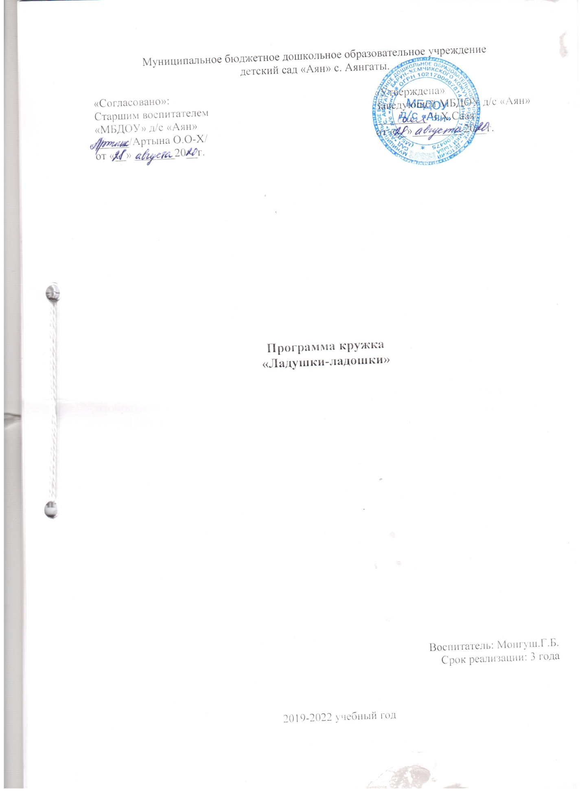

Пояснительная записка
В раннем дошкольном возрасте уделяется большое внимание развитию мелкой моторике рук. Пальчиковые игры очень эмоциональны, увлекательны. Они способствуют развитию речи, творческой деятельности.
Пальчиковые игры дают возможность родителям и воспитателям играть с малышами, радовать их и, вместе с тем, развивать речь и мелкую моторику. Благодаря таким играм ребенок получает разнообразные сенсорные впечатления, у него развивается внимательность и способность сосредотачиваться. Такие игры формируют добрые взаимоотношения между детьми, а также между взрослым и ребенком.
Пальчиковые игры как бы отображают реальность окружающего мира – предметы, животных, людей, их деятельность, явления природы. В ходе выполнения пальчиковых игр дети, повторяя движения взрослых, активизируют моторику рук. Тем самым вырабатывается ловкость, умение управлять своими движениями, концентрировать внимание на одном виде деятельности.
Пальчиковые игры – это инсценировка каких-либо рифмованных историй, сказок при помощи пальцев. Многие игры требуют участия обеих рук, что дает возможность детям ориентироваться в понятиях «вправо», «влево», «вверх», «вниз» и т.д. Дети от года до двух хорошо воспринимают пальчиковые игры, выполняемые одной рукой. Трехлетние малыши осваивают игры, выполняемые двумя руками, например, одна рука изображает кошку, а другая – домик.
Цель кружка:
- Переключение внимания, улучшение координации и мелкой моторики рук.
- Развитие умственной деятельности малышей.
- Формирование правильного звукопроизношения, умения быстро и четко говорить, активизация речи.
- Совершенствование памяти, внимания, мышления детей, способности согласовывать движения и речь.
Задачи кружка:
- Учить детей упражнениям пальчиковой гимнастики (работа каждый пальчиком, работа пальчиками обеих рук с мелкими деталями).
- Развивать тактильную чувствительность, зрительно-двигательную координацию движений, умение соотносить предметы в пространстве.
- Развивать умение учитывать сенсорные свойства предметов в различных видах деятельности: пальчиковых играх с предметами, лепке.
- Развивать умение подражать взрослому, понимать смысл речи, повышать речевую активность.
Расписание кружка: два раза в месяц (1 раз в неделю).
План занятий: прилагается.
1

План занятий в первой младшей группе.
№ | Тема | Срок
1. | «Моя семья» | 10 сентября
2. | «Ладушки-ладошки» | 24 сентября
3. | «Мышонок» | 8 октября
4. | «Про бабку» | 22 октября
5. | «Два медведя» | 12 ноября
6. | «Рыбки в озере плескались» | 26 ноября
7. | «Белка» | 10 декабря
8. | «Елочка» | 24 декабря
9. | «1, 2, 3, 4, 5 – вышли пальчики гулять» | 14 января
10. | «Встали пальчики» | 28 января
11. | «У оленя дом большой» | 11 февраля
12. | «Кошка» | 25 февраля
13. | «Капуста» | 10 марта
14. | «Тетери» | 24 марта
15. | «Паучок» | 7 апреля
16. | «Кот на печи» | 21 апреля
17. | «Заяц и ежик» | 12 мая
18. | «Репка» | 26 мая

2
Сентябрь:
Занятие 1.
«Моя семья»
1, 2, 3, 4, 5 – вышли пальчики гулять!
(Пальчики в кулачке, поочередно выпрямлять их.)
Этот пальчик – дедушка,
Этот пальчик – бабушка,
Этот пальчик – папочка,
Этот пальчик – мамочка,
Ну а этот пальчик – я !
Вот и вся моя семья!
(Поочередно пригибаем пальчики к ладошке, начиная с большого. На последнем предложении охватываем второй рукой весь кулачок.)

Занятие 2.
«Ладушки-ладошки»
- Ладушки-ладушки, где были?
- У бабушки!
- Что ели?
- Кашку?
- Что пили?
- Бражку!
(Хлопаем в ладоши на ударных слогах.)
- Каша сладенька! (Гладим рукой животик.)
- Бабушка добренька! (Гладим ладошкой по голове.)
- Попили, поели (Снова гладим животик.)
- И домой улетели! (Машем руками.)
3
Октябрь:
Занятие 1.
«Мышонок»
- Сел мышонок на масленок,
(Ладонь правой руки накрывает кулак левой.)
- А масленок – липкий гриб.
(Кулак левой руки вращается вокруг своей оси.)
- Посидел на нем мышонок
(Поелозить ладонью правой руки по кулаку левой.)
- И прилип, прилип, прилип!
(«Отрываем» ладонь от кулака, а она держится, плотно обхватив кулак левой руки.)

Занятие 2.
«Про бабку»
- Жила-была бабка! (Руки в боки.)
- Да жила у речки. (Разводим руки в стороны ладонями вниз, изображая речку.)
- Захотелось бабке (Снова руки в боки.)
- Искупаться в речке. (Изображаем плавание брассом.)
- И купила бабка (Руки в боки.)
- Мыло и мочало. (Одна рука вперед – это мочало, другая – намыливает.)
- Эта сказка хороша, я начну сначала: (Правая рука в кулаке, большой палец вверх.)
- Жила-была бабка… (Руки в боки.)

4
Ноябрь:
Занятие 1.
«Два медведя»
- Сидели два медведя
На тоненьком суку: (Руки согнуты в локтях, сжаты в кулаки, прижаты к туловищу, покачиваемся из стороны в сторону.)
- Один читал газету, (Разводим руки в стороны.)
- Другой молол муку. (Стучим кулаком по другому кулаку.)
- Раз ку-ку, два ку-ку –
Оба шлепнулись в муку! (Кулачки падают на колени.)
- Нос в муке. (Показываем пальчиком на нос.)
- Хвост в муке. (Показываем руками за спину.)
- Ухо в кислом молоке! (Беремся пальчиками за ухо.)

Занятие 2.
«Рыбки»
- Рыбки в озере плескались
В чистой тепленькой воде. (Руки согнуты перед собой, двигаем кистями, изображая плавники.)
- То сойдутся, (Сводим обе руки к себе.)
- Разойдутся, (Разводим руки в стороны.)
- То зароются в песке. (Изображаем руками волнообразные движения.)

5
Декабрь:
Занятие 1.
«Белка»
- Сидит белка на тележке,
Продает она орешки: (Показываем ладошками вверх.)
- Лисичке-сестричке, (Поочередно загибаем пальчики.)
- Воробью, синичке,
- Мишке толстопятому,
- Заиньке усатому.

Занятие 2.
«Елочка»
- Перед нами елочка (Соединяем кончик пальцев, изображаем елочку.)
- Шишечки, (Показываем кулачки.)
- Иголочки. (Показываем указательные пальцы.)
- Шарики, (Пальцы сжимаем в круг.)
- Фонарики, (Показываем «фонарики».)
- Зайчики (Показываем ушки зайчика.)
- И свечки, (Прижимаем ладони и пальчики друг к другу.)
- Звезды, (Прижимаем ладони с раздвинутыми пальцами.)
- Человечки. (Ставим средний и указательный пальцы на колени.)

6
Январь:
Занятие 1.
«1, 2, 3, 4, 5 –вышли пальчики гулять»
- 1, 2, 3, 4, 5 – вышли пальчики гулять! (Руки в кулачке, выпрямляем поочередно по пальчику.)
- Этот пальчик в лес пошел,
- Этот пальчик гриб нашел,
- Этот пальчик чистить стал,
- Этот пальчик жарить стал,
- Ну а этот взял и съел,
- Потому и растолстел!
(Поочередно растираем пальчики, на последних строчках – ручку в кулачок, большой пальчик вверх, вращаем пальчиком.)

Занятие 2.
«Встали пальчики»
Этот пальчик хочет спать,
Этот пальчик – прыг в кровать!
Этот пальчик прикорнул,
Этот пальчик уж заснул.
Встали пальчики! Ура!
В детский сад идти пора!
(Поочередно пригибать пальчики к ладошке, начиная с мизинца. Затем большим пальцем касаться всех остальных – «будить». Одновременно с восклицанием «Ура!» кулачок разжать, широко расставить пальцы в стороны.)

7
Февраль:
Занятие 1.
«У оленя дом большой»
- У оленя дом большой. (Показываем расставленными широко пальчиками рога.)
- Он глядит в свое окошко. (Соединяем пальчики рук, изображая окошко, смотрим в него.)
- Зайчик по лесу бежит, (Показываем ушки зайчика.)
- В дверь к нему стучится:
- Тут-тук, дверь открой, (Сточим кулачком в воздух перед собой.)
- Там в лесу охотник злой! (Отводим руку назад, показывая на представляемого охотника пальчиком.)
- Заяц, заяц, забегай! («Зовем» зайчика, машем кистями рук к себе.)
- Лапки мне давай! (Выставляем ручки ладонями вверх.)

Занятие 2.
«Кошка»
- Вот кулак! (Показываем кулачок.)
- А вот ладошка! (Показываем одну ладошку этой же рукой, выпрямляя кулачок.)
- Села на ладошку кошка. (Другой рукой поцарапать по ладошке.)
- Мышки сразу испугались! (Сжать ладонь в кулачок, покрутить им.)
- Сразу в норки разбежались! (Спрятать кулачок в подмышку.)

8
Март:
Занятие 1.
«Капуста»
- Мы капусту рубим-рубим. (Двигаем прямыми ладонями вверх-вниз.)
- Мы морковку трем-трем. (Двигаем кулачком по другой ладони, изображая терку.)
- Мы капусту солим-солим. (Двигаем пальчиками в щепотке – «солим».)
- Мы капусту мнем-мнем. (Сжимаем и разжимаем кулачки и двигаем при этом руками.)

Занятие 2.
«Тетери»
- Как на нашем на лугу (Разводим руки в стороны, изображая простор.)
- Стоит чашка творогу. (Ладони вместе – горстью.)
- Прилетели две тетери, (Машем пальчиками обеих рук, «слетаемся» с разных сторон в середину.)
- Наклевались, улетели. (Указательный и средний палец – «клювы» – тыкают в сложенную горстью вторую ладонь. Затем машем кистями рук – «улетели».)

9
Апрель:
Занятие 1.
«Паучок»
- Паучок бежал по ветке, (Скрестить руки на уровне груди, пальчики правой руки бегут по предплечью левой, а затем наоборот.)
- А за ним бежали детки,
Хлынул дождик: ой-ё-ёй! (Прижать ладошки к лицу и покачать головой.)
- Смыло паучка водой! (Помахать руками, словно стряхивая паучка и водичку.)

Занятие 2.
«Кот на печи»
- Кот на печи сухари толчет, (Стучим кулачком о кулачок.)
- Кошка в окошке (Показываем пальчиками «окошко».)
Полотенце шьет, (Показываем, как шьют иголкой.)
- Маленькие котята (Поднимаем руки до груди, опустив кисти вниз.)
- На печке сидят (Качаем головой вправо-влево.)
- Да на котика глядят. (Показываем руками «очки».)
- Все на котика глядят
И сухарики едят. (Щелкаем зубами.)

10
Май:
Занятие 1.
«Заяц и ежик»
- Заяц и ежик навстречу друг другу (Указательные и средние пальцы обеих рук «идут» навстречу друг другу.)
- Шли по дорожке по полю, по лугу.
Встретились – и испугались они! (Стукнуть кулачками.)
- Быстро бежали – поди догони! (Пальчики «идут» в разные стороны.)

Занятие 2.
«Репка»
- Репку мы сажали, (Роем пальчиками в ладошке лунку.)
- Репку поливали. (Показываем, как льется вода из лейки.)
- Вырастала репка (Показываем, как растет, выпрямляя постепенно пальчики.)
- Хороша и крепка! (Оставить ладони открытыми, а пальчики согнуть, как крючочки.)
- Тянем-тянем! (Крючочки левой и правой руки сцепляются и тянут – каждая в свою сторону.)
- Кто же нам поможет? (Прибегаем по очереди к героям сказки за помощью и тянем.)
- Ух! (Расцепили пальчики.)
- Вытянули репку! (Потрясли кистями рук.)

11
Литература:
- «Пальчиковые игры для детей» – О. С. Ермакова, 2009 г.
- «Забавы для малышей» – М. Ю. Картушина, Москва «Творческий центр», 2007 г.
- «Озорные пальчики» – муз.занятия И. В. Бодраченко, журнал «Музыкальный руководитель» №8, 2007 г.
- «Пальчиковые игры для малышей» – Д. А. Костраба, журнал «Музыкальный руководитель» №5, 2008 г.

12


